**МУНИЦИПАЛЬНОЕ БЮДЖЕТНОЕ УЧРЕЖДЕНИЕ**

**ДОПОЛНИТЕЛЬНОГО ОБРАЗОВАНИЯ**

**«ДЕТСКО-ЮНОШЕСКАЯ СПОРТИВНАЯ ШКОЛА № 10»**

**ГОРОДСКОГО ОКРУГА САМАРА**

РОССИЯ, 443010, г. Самара, ул. Молодогвардейская, 119, тел./факс (846) 333 67 43

**ПОЛОЖЕНИЕ**

**о проведении фотоконкурса,посвященного Дню России**

**«Россия–Родина Моя!!!»**

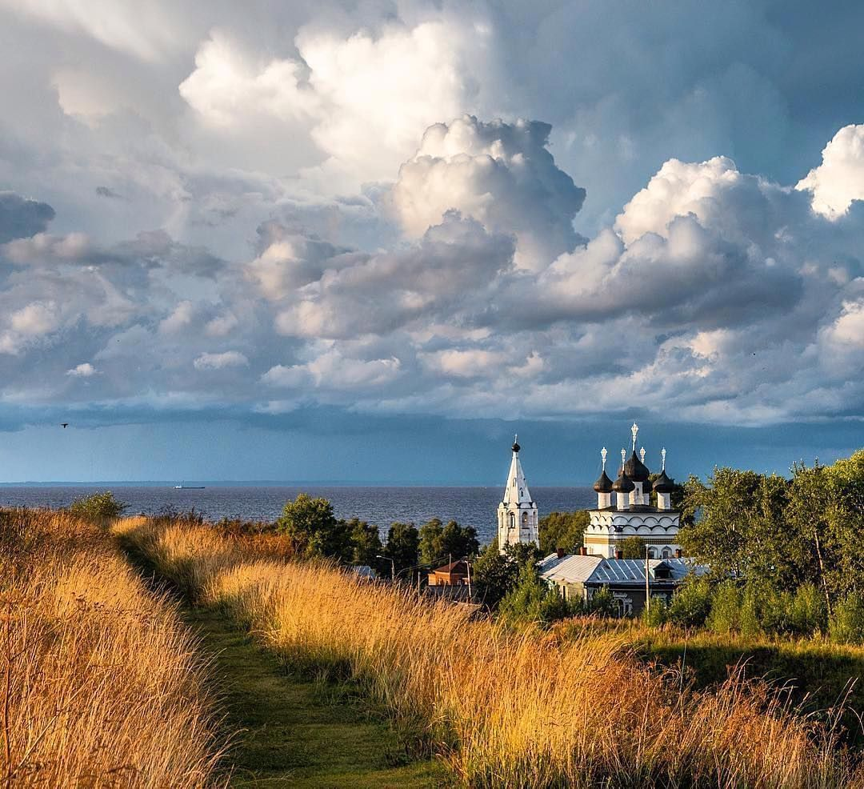

**г. Самара**

**2021 год**

1. **Общие положения**

Настоящее Положение о проведении фотоконкурса, посвященного Дню России - «Россия – Родина Моя!!!»(далее – Конкурс) определяет порядок проведения Конкурса, отбора работ, состав участников и награждениепобедителей.

Организатором Конкурса является муниципальное бюджетное учреждение дополнительного образования «Детско-юношеская спортивная школа №10» городского округа Самара.

* 1. **Цели и задачи Конкурса:**

- Формирование гражданских и нравственных ориентиров, уважительного отношения к своей Родине;

-Эффективная организация свободного времени детей;

- Воспитание активной гражданской позиции, патриотизма, уважения к своей родине - России;

- Объединение детей и взрослых для совместной деятельности;

- Развитие творческих способностей детей, расширение их кругозора

**1.2. Предмет и участники Конкурса:**

**Предметом конкурса является фотоработыучащихся** образовательных учреждений города Самара,соответствующие теме конкурса.Фотографировать можно понравившиеся автору уголки родного края, красивые виды природы, приветствуется и присутствие на фото самих авторов - детей, и т.д.

В конкурсе принимают участие: обучающиеся образовательных учреждений города Самара. Возраст участников от 6 до 18 лет. Участники разбиваются по трем возрастным группам:

1 группа - 6-9 лет

2 группа – 10-13 лет

3 группа – 14-18 лет

3.2. Для участия в Конкурсе необходимо отправить конкурсные материалы на почту МБУ ДО «ДЮСШ №10» г. о. Самара- fkds10@mail.ru

3.3. В перечень конкурсных материалов входят:

- заявка на участие в Конкурсе, заполненная автором конкурсной работы или наставником, в которой указано ФИО автора, возраст автора, название работы (при наличии) и учреждение, которое представляет участник.

- фотография – с указанием на конкурс «Россия – родина Моя!!!» в формате JPG, размер которого не должен превышать 3 Мб.

Не допускаются к участию в Конкурсе и не рассматриваются анонимные фотографии, не содержащие информации об участнике Конкурса.

Количество фоторабот, принимаемых к рассмотрению, от одного учреждения – не более 1 в каждой возрастной группе.

**4. Сроки проведения Конкурса**

4.1. Конкурс проводится **с 12.06.2021 г. по 22.06.2021 г.;**

4.2. Подведение итогов конкурса **с 23.06.2021 г. по 30.06.2021 г.;**

4.3. Рассылка дипломов победителям и сертификатов участникам - **01.07.2021 года;**

4.4. Все дипломы и сертификаты за участие высылаются в **электронном** виде на **электронный адрес образовательной организации от которой выдвигался участник!!!!!**

**5. Критерии оценки конкурсной работы:**

5.1. Содержание, самостоятельность и выразительность работы;

5.2. Соответствие теме Конкурса;

5.3. Оригинальность, нестандартность, новизна в подаче материала;

5.4. Чёткость авторской идеи и позиции;

5.5. Творческий подход;

5.6. Возрастное соответствие.

**6. Технические требования к фотографиям**

Все представленные на конкурс работы должны соответствовать основной теме **«Россия – родина Моя!!!».** На фотоконкурс принимаются цветные и черно-белые работы.

Фотоработыпредоставляются в электронном виде, и должны строго соответствовать требованиям, предъявляемым к конкурсным работам. Категорически запрещается использовать чужие фотоработы (полностью или частично). Запрещено использовать работы, не принадлежащие участнику конкурса, изображения, скаченные из сети Интернет.

Не принимаются на фотоконкурс фотографии:

- не соответствующие тематике Конкурса;

- с размерами, не соответствующими Правилам Конкурса;

- с датой в углу фотографии;

- с копирайтом и различными надписями;

- в которых отображены объекты, не имеющие место в действительности;

- с  использованием логотипов и адресов сторонних ресурсов.

На Фотоконкурс не принимаются работы, содержащие элементы насилия, расовой, национальной или религиозной нетерпимости, а также фотографии обнаженной натуры. Фотографии неудовлетворительного технического качества в конкурсе не участвуют.

Фотографии могут быть обработаны в фоторедакторе,  с целью улучшения цветов, контраста, четкости, кадрирования.

**6. Требования к оформлению пакета документов:**

6.1. Заявки на участие и фотоработы присылаются ТОЛЬКО на электронный адрес [fkds10@mail.ru](mailto:fkds10@mail.ru)/Каждый файл должен быть подписан^ ФИО участника и учреждение, которое он представляет.

Ждём ваших работ!!!

Успеха всем участникам!!!